Miércoles
24
de Marzo

Cuarto de Primaria
Historia

La sociedad virreinal l

Aprendizaje esperado: Distingue los grupos que conformaban la sociedad virreinal y la estructura de gobiernos de Nueva España.

Énfasis: La sociedad virreinal.

¿Qué vamos a aprender?

Estudiarás los grupos que conformaron a la sociedad virreinal de los siglos XVI al XVIII, que fueron el resultado de la mezcla étnica y cultural entre indígenas, españoles, africanos y asiáticos, proceso conocido como mestizaje.

¿Qué hacemos?

Estos cuatro grupos ya los estudiaste en sesiones anteriores. Ten a la mano tu libro de texto. Recuerdas ¿Qué se dijo sobre los indígenas?

La población originaria de Mesoamérica tuvo una drástica caída durante el siglo XVI, principalmente por la propagación de enfermedades, como la viruela, las cuales eran desconocidas y, por tanto, la población originaria no tenía defensas para combatir los virus que las provocaban. Y también debido a los trabajos forzados a los que era sometida esta población.

Algunos especialistas la han denominado “Catástrofe demográfica”, pues en el siglo XVI, la viruela y el tifo, habían arrasado con casi el 90% de la población indígena. A pesar de esto, los indígenas, como población originaria siguieron siendo el grupo que conformaba la mayoría de la población de la Nueva España.

La necesidad de poblar la naciente Nueva España fue lo que motivó la llegada de personas de diferentes partes del mundo, aunque las causas de la llegada de unos y otros obedecía a diferentes intereses.

Los españoles fueron de los primeros que llegaron de manera voluntaria a Nueva España. Las historias sobre las grandes riquezas del Nuevo Mundo atrajeron a la población de España y de Europa entera.

Estos pobladores llegaron con la esperanza de establecerse, mejorar sus condiciones de vida, y desarrollar todas las oportunidades que les daban las tierras americanas, a este proceso se le llama colonización. Es decir, se dedicaron a fundar varios centros de población como la ciudad de Antequera de Oaxaca o Valladolid, hoy Morelia, Michoacán, también se dedicaron a establecer lazos comerciales.

Con su llegada se dio el traslado de animales, plantas y objetos de otros continentes a la Nueva España, así como la difusión de prácticas ganaderas y agrícolas, como lo observaste en la clase de gastronomía.

La llegada de pobladores españoles fue considerable y sumaron alrededor de unos 20 000 habitantes a mediados del siglo XVI.

El siguiente grupo, los africanos, recuerdas ¿Por qué llegaron?

Aquí se relacionan las epidemias que se mencionaron hace un momento, además de los malos tratos y explotación; los indígenas comenzaron a morir en grandes cantidades, y no había quien trabajara para los españoles. Esta fue la causa que provocó la demanda de personas esclavizadas de distintas regiones de África a Nueva España.

Los africanos llegaron a Nueva España comprados como esclavos por autoridades españolas civiles y religiosas, las fuentes históricas refieren que alrededor de 250 mil personas eran esclavizadas, ¿te imaginas?

Ellos a diferencia de los españoles no llegaron por su voluntad. Varios africanos esclavizados eran secuestrados en sus comunidades y vendidos a centros de trabajo.

Otro grupo donde encontrarás voluntarios y personas forzadas fue con los asiáticos. Nueva España mantuvo una relación importante con Asia, especialmente con las islas Filipinas. Fue a través del Galeón de Manila como se dio la migración de asiáticos libres y esclavos.

Hasta aquí terminaste con tu repaso, ahora continuarás con el tema de la sociedad en la Nueva España.
¿Recuerdas lo que aprendiste sobre el mestizaje cultural?

El mestizaje cultural fue la mezcla de productos y tradiciones de cada grupo; por ejemplo, en la comida cada uno aportó ingredientes que generaron nuevos platillos. Algo así pasó con las relaciones personales, los españoles que llegaron en su mayoría eran hombres y se relacionaron con mujeres indígenas o africanas.

La nobleza indígena conservó una serie de privilegios; por eso, algunos de los españoles recién llegados buscaron casarse con las hijas de los nobles indígenas. Así podían asegurar riqueza al tener un matrimonio que les proporcionaría mano de obra y territorios.

Para que comprendas mejor este mestizaje, observa la siguiente imagen. Esta pintura es conocida como cuadro “de castas” fue elaborada en el siglo XVIII por un autor anónimo, actualmente se encuentra en el Museo del Virreinato en Tepotzotlán, Estado de México, ¿qué observas en ella?

¿Qué crees que representa? Hace referencia a quienes conformaban la Nueva España.

¿Qué diferencias encuentras entre las personas representadas? La ropa cambia en cada cuadro y también las cosas que los acompañan; algunos tienen canastas, cazuelas, sombrillas, instrumentos musicales.

Esta pintura consta de 16 recuadros y en cada uno se representa a un hombre y una mujer con su hijo o hija que ilustra, según el autor, el mestizaje que se dio entre los diferentes grupos étnicos que vivían en la Nueva España

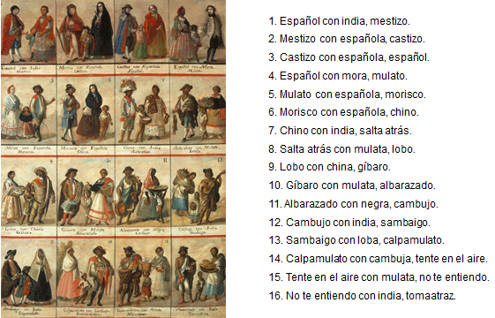

Este cuadro muestra información sobre la vida de la sociedad novohispana, la ropa que usaban, lo que comían, los oficios a los que se dedicaban, pero no es reflejo de la organización de la sociedad. Desde el siglo XVI, la sociedad estaba claramente diferenciada.

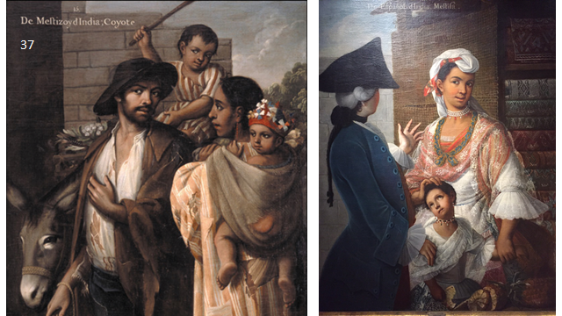

La convivencia de españoles, indios, africanos y asiáticos en la Nueva España se fue haciendo, cada vez, más compleja, y la relación de todos estos definen las características de la sociedad de los siglos XVI al XVIII.

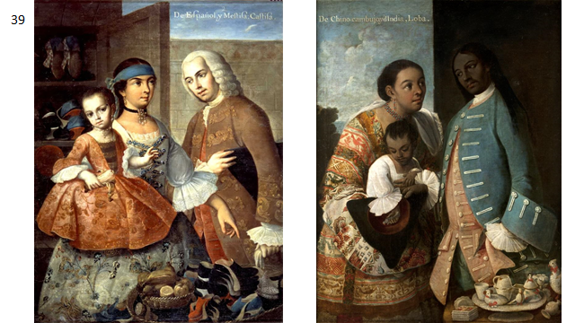

Para que tengas un panorama general, observa el siguiente video, pon especial atención a las características de los grupos que se mencionan, te servirá mucho para un ejercicio posterior:

- “De castas y oficios”
https://www.youtube.com/watch?v=NKLyvXF2rO0&t=163s

¿Qué te pareció? Seguramente encontraste más características de la sociedad novohispana.

Esta sociedad estaba claramente diferenciada y las condiciones para ocupar un lugar en ella dependían del origen étnico, del nacimiento; es decir, contaba mucho si una niña o un niño era descendiente de un matrimonio (le llamaban hijo legítimo) o si nació de una pareja no casada (les llamaban hijos ilegítimos); también contaba mucho si sus padres pertenecían a algún sector económico, como la minería.

Para que lo entiendas mejor, harás la representación a través de ésta pirámide:

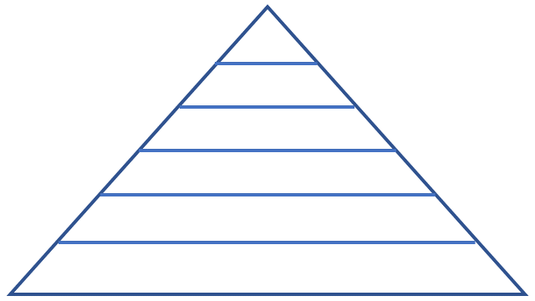

Es un ejemplo de las llamadas: “pirámides sociales”, y las puedes encontrar o usar para comprender diversos procesos históricos.

Pon mucha atención para que puedas dibujarla en tu cuaderno u hojas blancas o de color.

Primero, deberás hacer el triángulo y, después, trazar las líneas que dividirán los niveles; si te es posible recorta y pega algunas imágenes o explota tu lado artístico para hacer dibujos. Y, algo muy importante, no olvides los letreros.

El primer nivel o punta de la pirámide: éste era ocupado por los españoles peninsulares, nacidos en España. Tenían privilegios políticos y económicos. Eran grandes comerciantes, dueños de haciendas agrícolas o ganaderas, gozaban de concesiones para explotar las minas y ocupaban cargos importantes en la administración virreinal.

De acuerdo con la pirámide representaban a una pequeña parte de la sociedad, es decir, eran los menos.

Los criollos, hijos de españoles, pero que nacieron en América; era un grupo reducido, también eran privilegiados, pero de menor importancia. Eran comerciantes, profesionistas, hacendados o podían ocupar cargos menores en la administración virreinal o eclesiástica.

Los mestizos, estos eran los hijos de españoles e indígenas; eran libres, tenían algunos privilegios, como recibir educación, podían ser pequeños propietarios, realizaban oficios de panaderos, artesanos o campesinos.

En el grupo indígena puedes diferenciar dos grupos:

La nobleza indígena, que conservó algunos privilegios, no pagaba tributos, tenía derecho a educación y a tener personas a su servicio. Eran los encargados de recaudar los tributos de los macehuales. Los indígenas macehuales eran el grupo más numeroso; después de superar las epidemias del siglo XVI, en el siglo XVII, su número aumentó considerablemente. Estaban obligados a pagar tributo en especie o con fuerza de trabajo; ya sea en las labores agrícolas, ganaderas o en las minas. Trabajaban como peones, arrieros o mineros.

Los africanos, también eran un grupo numeroso, estaban esclavizados. Trabajaban en el servicio doméstico o en minas y haciendas agrícolas o ganaderas, haciendo los trabajos más pesados.

Los asiáticos, algunas veces, también eran vendidos como esclavos; quienes eran vendidos como esclavos realizaban trabajo doméstico o trabajaban en haciendas. Los que llegaron de manera voluntaria, tenían mejor suerte y trabajan en oficios.

Las castas, que engloban todas las que se mencionaron con la pintura. Esta pintura representa, justamente, el largo proceso de mezclas étnicas. Para ellos encontrar un lugar en la sociedad novohispana era muy complicado, realizaban trabajos despreciados por los otros grupos sociales. Sus condiciones de vida eran muy difíciles.

Los españoles peninsulares era los menos en la sociedad novohispana, pero a la vez eran los que tenían más, contrario al resto de los niveles. La mayoría era la que menos tenía.

¿Pudiste notar la intención de usar una pirámide?

No olvides que puedes replicarla, ilústrala y coloca el título de esta sesión que fue: Sociedad novohispana.

¡Buen trabajo!

Gracias por tu esfuerzo.

Para saber más:
Lecturas
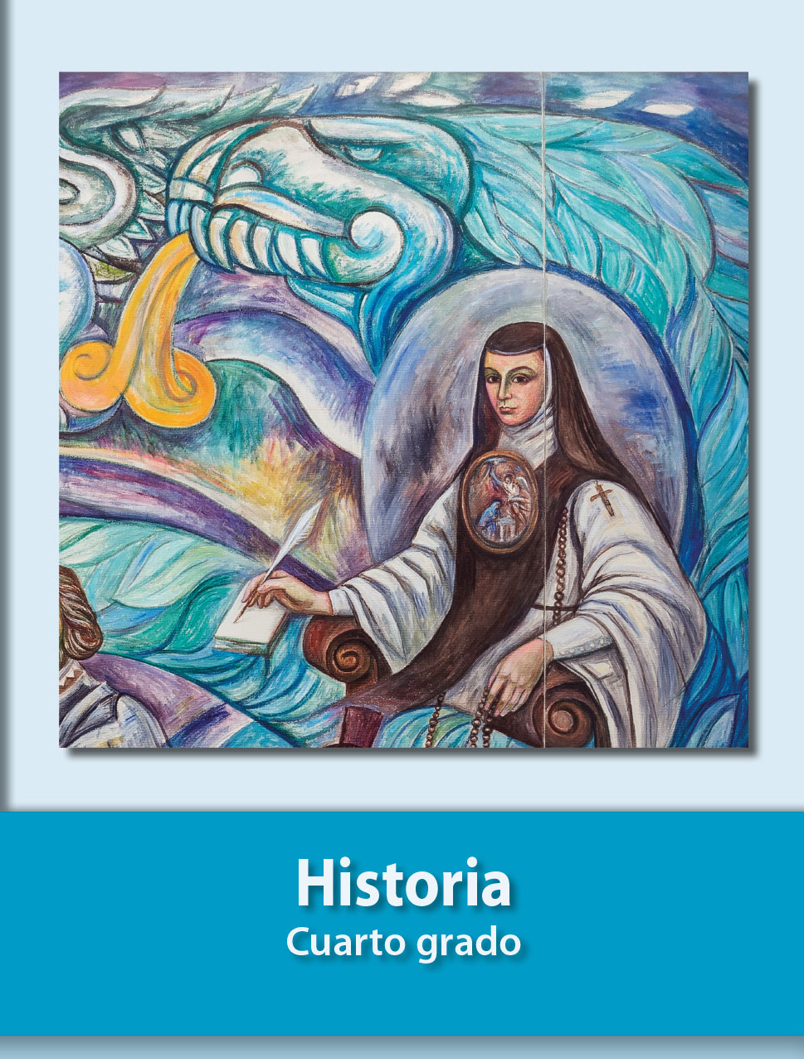
https://libros.conaliteg.gob.mx/20/P4HIA.htm

